Toota Hidalgo

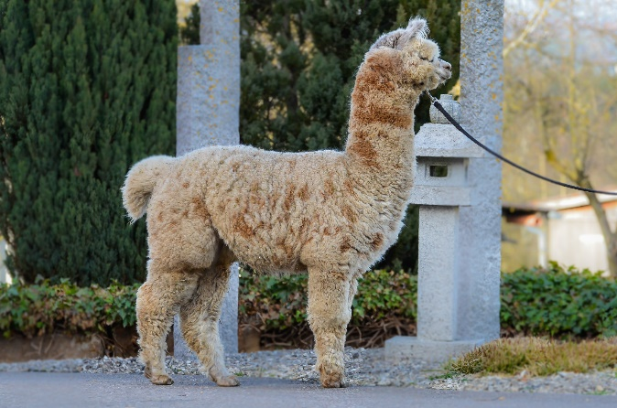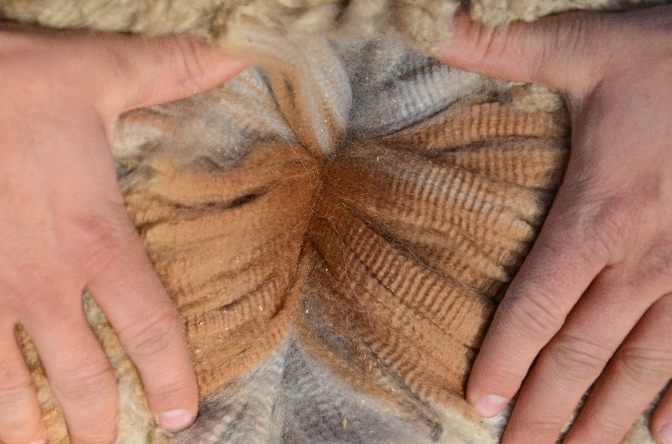

Es war ein langer Weg, bis wir einen Hengst mit dieser Faserqualität gefunden haben. Hidalgo´s Vlies hat diesen „WOW“ Faktor, den wir gesucht haben. Seine Faser besticht durch eine wunderschöne enge Crimp Struktur mit einem hervorragendem Bundling von Kopf bis Fuß. Seine Faserwert im ersten und zweiten Vlies sind super fein mit 17,2 Mikron, 3,6 SD im ersten Vlies und 17,3 Mikron, 3,1 SD im zweiten Vlies und das bei einem enormen Faserwachstum. Bei der Vliesshow in Erfurt konnte er 80,5 Punkte erreichen, dieses Ergebnis hat nach unseren Recherchen noch kein Appaloosa Vlies in Deutschland erhalten. Hidalgo ist als Teenager bereits eine Wucht. Er besticht durch einen super kräftigen Körperbau mit starken Knochen. Auf der Wiese präsentiert er sich voller Stolz.
Auch genetisch hat Hidalgo einiges zu bieten. Seine Mutter Appolonia ist eine der Schlüsselstuten bei Toota Alpakas. Hidalgo ist bereits der dritte Deckhengst welcher von ihr Stammt. Sein Vollbruder Garcia darf in der Zucht von Sandrina verweilen, um diese Spitzen Genetik zu sichern.
Hidalgos Vater ist kein geringerer als Popham Amboseli. Er und sein Halbbruder Serengeti gehören sicherlich zu den einflussreichsten Appi Hengsten auf dem Europäischen Festland. Ihr Vater wiederum stammt aus der weltberühmten Zucht von Chris und Adrienn Williams- Ambersun Alpakas. Das I Pünktchen in dieser Genetik ist Jolimont Warrior- welcher bis heute in der Zucht von Alpakas hoch angesehen ist.
Wir sind stolz gemeinsam Familie Hafner- Alpakahof Hafner diesen für unsere Zucht so wertvollen Deckhengst gefunden zu haben.
Deckungen sind ab sofort verfügbar.

Toota Hidalgo
Geboren: 21.09.2019
Farbe: Appaloosa
Register: Holland/ Austria
Decktaxe: 1000 € am Hof
1200 € mobiler Deckservice

Faserwerte:

2020: 17,2 MIC/ 3,6 SD
2021: 17,3 MIC/ 3,1 SD
2022: 19,2 MIC/ 4,1 SD
2023: 19,5 MIC/ 3,8 SD

Show Erfolge

2021:
Vliesshow Obermeitingen: 2 Platz von 5 Tieren mit 71 Punkte
2021:
Vliesshow Erfurt Colorchampion Appaloosa Alpakas mit 80,5 Punkten !
2021 AAe.V. Berlin Color Champion
2022 AAe.V. 1. Platz Vlies Show Erfurt
2022 Österreich Color Champion Appaloosa

Nachzucht:
2023: AAe.V. Villingen Schwenningen
Color Champion Stuten AHH Hera
Reserve Color Champion Stuten AHH Sisi
2023: Alpaka Schau Süd
Reserve Color Champion Stuten AL Maite

